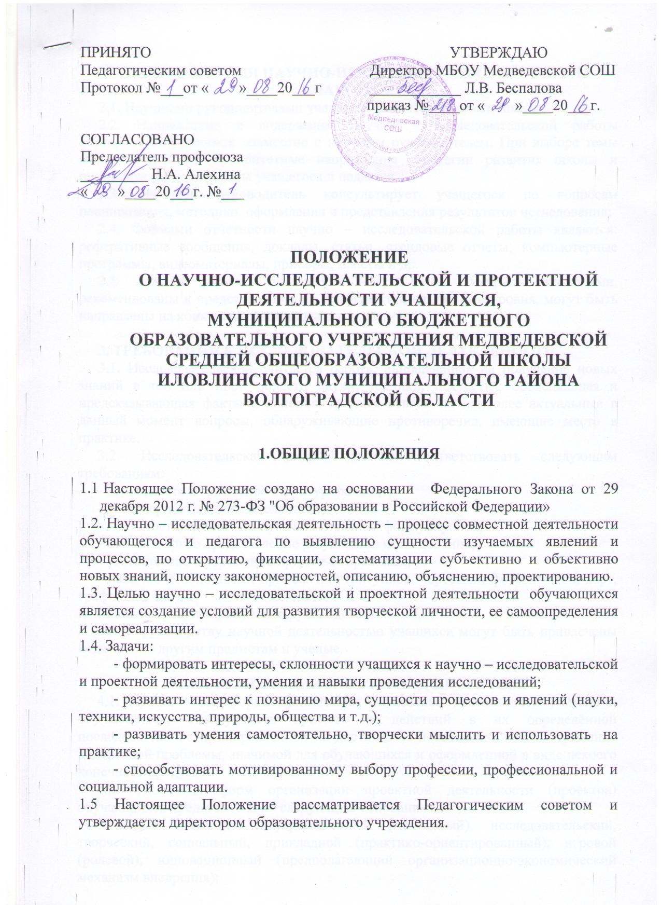

2. ОРГАНИЗАЦИЯ НАУЧНО-ИССЛЕДОВАТЕЛЬСКОЙ РАБОТЫ УЧАЩИХСЯ
2.1. Научными руководителями учащихся являются педагоги школы;
2.2. Направление и содержание научно – исследовательской работы определяется учащимся совместно с научным руководителем. При выборе темы можно учитывать приоритетные направления стратегии развития школы и индивидуальные интересы учащегося и педагога.
2.3. Научный руководитель консультирует учащегося по вопросам планирования, методики, оформления и представления результатов исследования;
2.4. Формами отчетности научно – исследовательской работы являются: реферативные сообщения, доклады, статьи, стендовые отчеты, компьютерные программы, видеоматериалы, приборы, макеты и др.
2.5. Лучшие работы учащихся могут быть поощрены дипломами, рекомендованы к представлению на конференции различного уровня, могут быть направлены на конкурсы, олимпиады и т.д.

3. ТРЕБОВАНИЯ К ИССЛЕДОВАТЕЛЬСКОЙ ДЕЯТЕЛЬНОСТИ.
3.1. Исследовательской считается работа, направленная на получение новых знаний в той или иной области науки, техники, искусства, объясняющая и предсказывающая факты и явления, дающая ответы на наиболее актуальные в данный момент вопросы, обнаруживающие противоречия, имеющие место в практике.
3.2. Исследовательская работа должна соответствовать следующим требованиям:
- целостность и грамотное структурирование;
- достоверность и доказательность;
- понятность, точность и правильность всех формулировок;
- четкое и яркое представление результатов исследования;
- соответствие оформления принятым правилам;
- наличие необходимых приложений (рисунков, чертежей, фотоснимков, карт, графиков и т.д.);
- наличие рецензии научного руководителя.
3.3. К руководству научной деятельностью учащихся могут быть привлечены педагоги по другим предметам и ученые.

4. ОРГАНИЗАЦИЯ РАБОТЫ НАД ПРОЕКТОМ.
4.1. Проект - это форма организации совместной деятельности учителя и обучающихся, совокупность приёмов и действий в их определённой последовательности, направленной на достижение поставленной цели - решение конкретной проблемы, значимой для обучающихся и оформленной в виде некоего конечного продукта.
4.2. Типология форм организации проектной деятельности (проектов) обучающихся представлена по следующим основаниям:
• видам проектов: информационный (поисковый), исследовательский, творческий, социальный, прикладной (практико-ориентированный), игровой (ролевой), инновационный (предполагающий организационно-экономический механизм внедрения);
• содержанию: монопредметный, метапредметный, относящийся к области знаний (нескольким областям), относящийся к области деятельности и пр.;
• количеству участников: индивидуальный, парный, малогрупповой (до 5 человек), групповой (до 15 человек), коллективный (класс и более в рамках школы), муниципальный, городской, всероссийский, международный, сетевой (в рамках сложившейся партнёрской сети, в том числе в Интернете);
• длительности (продолжительности) проекта: от проекта-урока до многолетнего проекта;
• дидактической цели: ознакомление обучающихся с методами и технологиями проектной деятельности, обеспечение индивидуализации и дифференциации обучения, поддержка мотивации в обучении, реализация потенциала личности и пр.
4.3. Особое значение в основной школе имеет индивидуальный проект, представляющий собой самостоятельную работу, осуществляемую обучающимся на протяжении длительного периода, возможно в течение всего учебного года. В ходе такой работы подросток - автор проекта - самостоятельно или с небольшой помощью педагога получает возможность научиться планировать и работать по плану - это один из важнейших не только учебных, но и социальных навыков, которым должен овладеть школьник.
4.4. Результатом (продуктом) проектной деятельности, который выносится на защиту может быть:
1) письменная работа (эссе, реферат, аналитические материалы, отчёты о проведённых исследованиях и др.;
2) художественная творческая работа (в области литературы, музыки, изобразительного искусства, экранных искусств), представленная в виде прозаического или стихотворного произведения, инсценировки, художественной декламации, исполнения музыкального произведения, компьютерной анимации и др.;
3) техническая творческая работа (материальный объект, макет, иное конструкторское изделие, мультимедийный и программный продукт)
4.5. Для защиты итогового индивидуального проекта обучающиеся готовят:
1) продукт проектной деятельности;
2) краткую пояснительную записку к проекту (объёмом не более одной машинописной страницы) с указанием для всех проектов:
- исходного замысла, цели и назначения проекта;
- краткого описания хода выполнения проекта и полученных результатов;
- списка использованных источников.
Для конструкторских проектов в пояснительную записку, кроме того, включается описание особенностей конструкторских решений, для социальных проектов – описание эффектов/эффекта от реализации проекта;
3) краткий отзыв руководителя, содержащий краткую характеристику работы обучающегося в ходе выполнения проекта, в том числе:
1) инициативности и самостоятельности;
2) ответственности (включая динамику отношения к выполняемой работе);
3) исполнительской дисциплины.
4.6. При наличии в выполненной работе соответствующих оснований в отзыве может быть также отмечена новизна подхода и/или полученных решений, актуальность и практическая значимость полученных результатов.
4.7. Защита осуществляется в процессе специально организованной деятельности комиссии образовательного учреждения или на школьной конференции в соответствии с графиком защит.
4.8. Оценка за выполнение итогового индивидуального проекта фиксируется в оценочном листах, которые хранятся в соответствующем разделе портфолио ученика.

5. КРИТЕРИИ НАУЧНО-ИССЛЕДОВАТЕЛЬСКОЙ ДЕЯТЕЛЬНОСТИ

-уровень постановки исследовательской проблемы;
- актуальность и оригинальность темы;
-логичность доказательства (рассуждения);
-корректность использования литературных источников;
-количество источников;
-глубина исследования;
-оформление.

